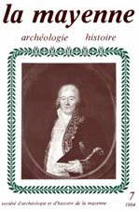 | Tome n° 7  (année1984)
BOUFLET J-H, Menuiseries médiévales à l'hôtel de Clermont à Laval
GIRARD B, Un sondage à l'hermitage de Montaigu
SALBERT J, Les mouvements de la richesse à l'intérieur de la ville de Laval (1709-1750) d'après les rôles de la taille
BARREAU J, Un projet bicentenaire: le canal du Maine (1779-1786)
DERRIEN P, ÉRAUD D, Un blanchisseur éclairé: le lavallois Leclerc de la Jubertière et son établissement de la Mazure (1768-1811)
BENATRE P, La pacification de la Mayenne (1799-1802). Esprit public et pouvoirs
GIRARD B, Le passage de Franz Liszt à Laval en 1846
FLATRES-MURY H, Les maisons de bourgs. Un exemple mayennais: Fougerolles-du-Plessis
GUILLOUX, P, La libération de la Mayenne par l’armée des Etats-Unis (août 1944)

